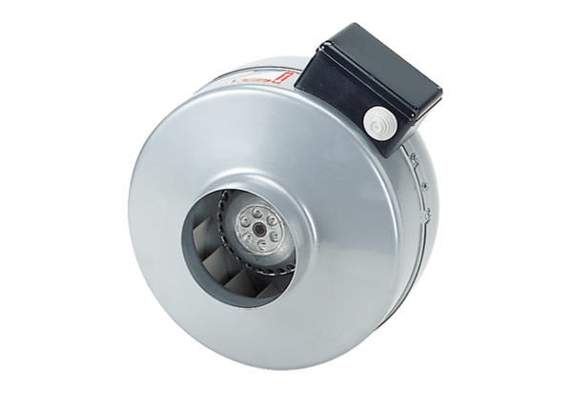Radijalni cijevni ventilator ERR 35/1Jedinica za pakiranje: 1 komAsortiman: C
Broj artikla: 0080.0870Proizvođač: MAICO

